**临终关怀：去往天堂，路过人间，我们将怎样告别**

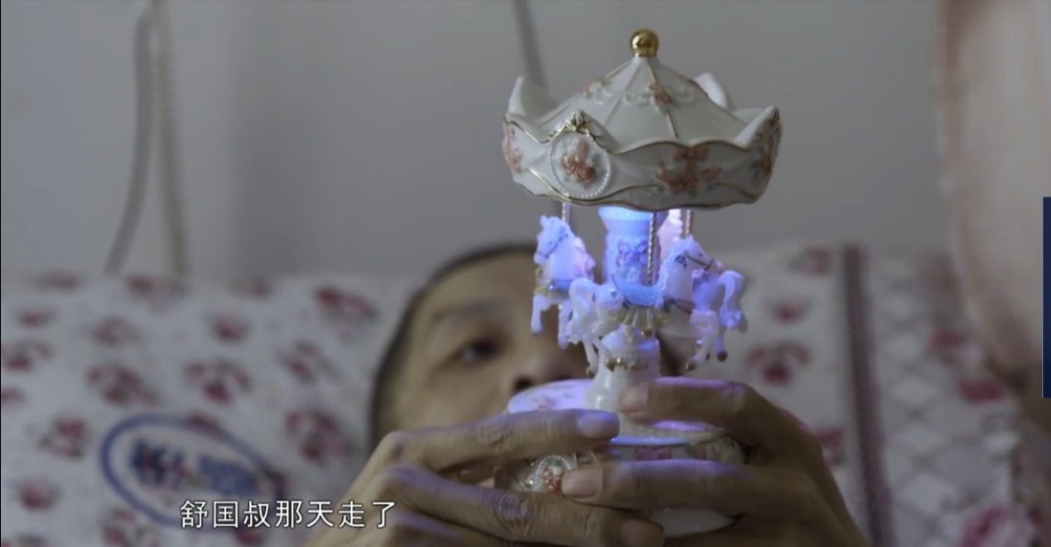

图为纪录片《人间世》第四集 告别

八音盒在几近黄昏黑暗的房间里一闪一闪，转动着。清澈、透亮的声音兀地响起，与房间安静的氛围格格不入。

画面中是已经在上海临终关怀医院住院五年的王学文。隔壁的床位空落落的，蒙着一层塑料薄膜，那里本应是舒国叔的位置。就在王学文度过他在临终关怀医院的第五个生日的第二天，舒国叔去世了。

学文一直盯着手中的八音盒，整一天没有怎么讲话。八音盒是舒国叔的外孙女在他生日时送给他的，盒上的旋转木马随着音乐起起落落，学文的目光却是平静。

*舒国叔走的那天您心里也是不太好受。*

*没有。*

沙哑的声音，回答得却是干脆。

*2床的舒国已经86了，那算是喜事了，就这样熬着，其实他自己本身还是非常难过的，多活一天多受罪一天。*

***你们体会不到病人的感受，最后的时间其实是他们最痛苦的阶段。***

临终关怀，这个不常被国人提起的字眼，近年来随着老龄化的不断加剧也逐渐走入人们的视野。

-------------------------------分割线--------------------------------

什么是临终关怀

临终关怀（Hospice）也称“安宁和缓医疗”、“善终服务”、“安宁疗护”、“姑息疗法”，**主要是针对癌症末期患者**使用的姑息性治疗方法，由于物理治疗对末期患者逐渐失去效果，只会令患者的性命有效延长，但却使他们饱受更多的痛苦，因此便提倡以临终关怀的方式对患者进行护理，令患者能够以更安详和有尊严的姿态离开人世。

-------------------------------分割线--------------------------------

临终关怀，和缓医疗，安宁护理……隐藏在这些专业名词背后是从生到死的一世轮回。临终关怀看似并非生活中的重要部分，却真实而深切地影响着与之相关的多个群体：**老人、晚期病患者、社区医生、家属**……庞大的网络几乎包括了我们所有人。然而谈及临终关怀，人们或是似是而非，或是不愿深入，年老、死亡终是不可触及的一部分。为了更好了解临终关怀的我们走访了杭州市老年和睦公寓与临终关怀领域颇有成果的社区医生龙医生，并对此采访了社会学教授周教授。

-------------------------------分割线--------------------------------

**和睦老年公寓的老人：**

**周围多数老人持坚持治疗的传统观念，部分老人对临终关怀表示支持**

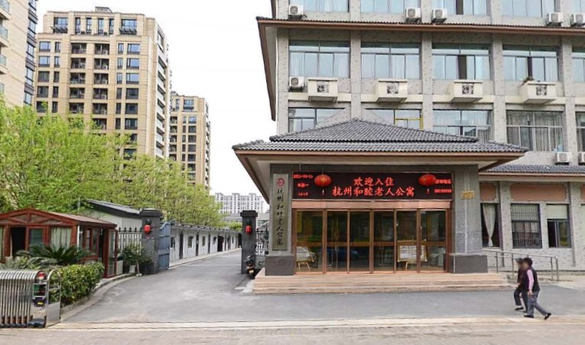

图为杭州市拱墅区和睦老人公寓

张爷爷认为不同的老年人有不同的观点。他的老朋友王爷爷是一位癌症晚期患者。虽然医院认为已经没有治疗的必要，但这个老人和他的儿女坚持住在医院里接受治疗。张爷爷认为这是身边大多数老年人和家属的做法。**大多数老年人和家属总是坚持治疗以期延长生命，传统的孝道让老人子女更倾向于用超常规性的治疗以期能够挽回老人的生命。**谈到临终关怀这种方式， “**不一定是要尽力治疗才是孝，能让父母舒服地离开也是一种孝道**”张爷爷说到。

60多岁的邱奶奶在众多老人中是比较年轻的，生死观念也更加开明。邱奶奶十分支持临终关怀这种方式，她认为生命的质量是十分重要的，能够通过临终关怀来让自己有尊严并且体面地离世也是一个很好的方式。

最后一位抗美援朝的老兵爷爷，曾经也是一位胃癌患者，通过手术得以治愈。“经历了大风大浪后，我已经不在乎生死了，生活质量才是最重要的。我的一生已经很充实，不太关心是否能够延长生命。”

-------------------------------分割线--------------------------------

社区医生：

**临终关怀给病人和家属提供一个缓冲的空间，让他们思考如何面对死亡。**

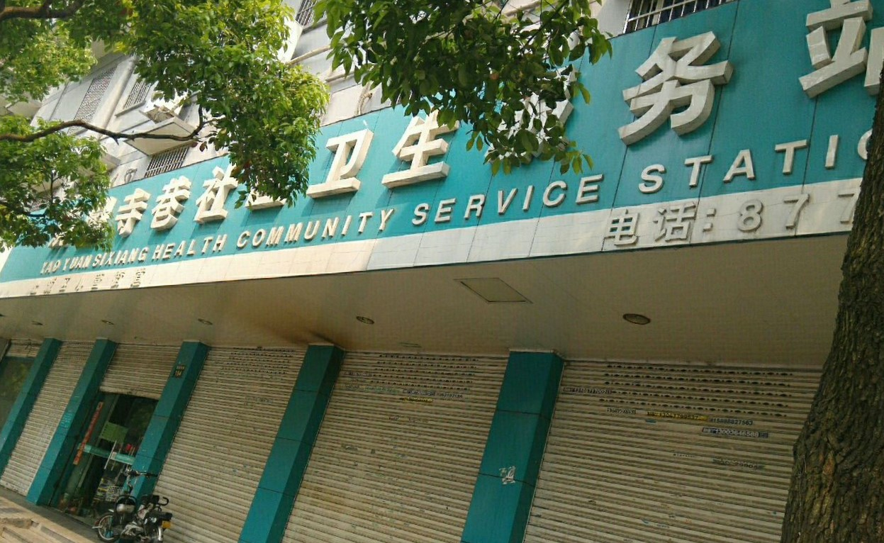

图为龙医生所在的姚园寺巷社区卫生服务站

（龙医生,杭州市上城区姚园寺巷社区卫生站社区医生，多年从事临终关怀服务。）

龙医生谈到了自己对于临终关怀的理解。他认为临终关怀是一个能让病人离开得有尊严的过程。具体包括**减轻疼痛、人文关怀、病人周围环境的布置以及对不能自理者身体上的照顾**。临终关怀要以病人为本，最好能根据病人的需求为每一位病人设计属于他自己的独特形式与流程。

龙医生讲述了他所了解的临终关怀的现状。首先许多病人有进行临终关怀的主观意愿，存在一定需求。然而以杭州市目前的情况来看，临终关怀的缺口很大。目前只有家庭与社区来承担临终关怀的任务。龙医生介绍了一种现在常见的临终关怀形式——**“家庭+社区医疗”模式**。这种模式由医生提供医疗服务，并对病人及其家属进行心理安抚，让病人及其家属认识死亡，知道如何面对死亡。一些心态较好的家属也可以胜任安抚的任务。同时家属负责轮流照顾病人的日常起居，双方共同为病人创造良好的环境。

大多数家属对患者的疾病、经济压力、生活秩序的混乱等都会产生焦虑甚至痛苦心理，临终关怀需要医生与家属沟通，尽力给予医学上、心理上的指导，进行一定的鼓励与安慰。让家属正确认识家人的离世，处理好与患者之间的情感，心中时刻做好最坏的准备，在患者离世后能对其进行宽慰、使其正确发泄痛苦与悲伤，这些都是临终关怀过程中医生可以提供给家属的帮助

-------------------------------分割线--------------------------------

**社会学教授周沐军老师：**

**消除传统伦理观念禁锢，促进临终关怀事业发展。**

**商业化或是临终关怀发展新途径**

**与死亡相关的观念本身就是中国人很避讳的东西。**在中国可能存在着类似临终关怀式的实质性举动和希望，但人们不会把它直接表达出来。而在西方，人们对死亡的态度更为开放。所以说在这样的环境下，中国需要一种符合国情的方式来进行临终关怀。

站在一个家属的角度上，周老师和我们讲述了她的奶奶的故事。她的奶奶离世得十分突然，子女们难以接受。他们认为应该遵循中国人普遍的 “习惯”——老人能够卧床两个月，儿女能够在床前照顾侍奉，整个过程能够是圆满的。但周老师认为这样并不是一种好的方式，可能这种突然地离世从某个角度来看对于老人也是一种轻松的选择。

**中国传统的观点是久病床前的照顾才能体现出孝道，但那对于老人其实是很痛苦的。大多数儿女都是在想怎么能够让老人活的更久，而不是怎么减少老人的痛苦。**我们希望能够普及临终关怀这个概念，**生命的质量比生命的长度更重要，生老病死是正常现象，不要以人为的更痛苦的做法来延长生命。**

**临终关怀尊重死亡，更尊重生命。**

医学的本质是尊重生命，敬畏生命。临终关怀以提升患者临终前生命质量为目的，是医疗技术与伦理道德的平衡，更是一个社会文明进步的标志。它尊重死亡，不加速也不延迟死亡的过程。但在现实之中，相较于制度、技术等与临终关怀相关的外在物质资源的紧缺，真正阻碍临终关怀发展的往往是它所面临的伦理困境：传统生死观和传统孝道的影响；社会转型时期新的伦理环境并未真正建立导致临终关怀成长缺乏相应医疗卫生行业的道德伦理的土壤；治疗过程中知情权与病情保密的冲突让医生常常陷入两难的道德选择。

由此可知，伦理道德塑造是临终关怀模式推广的关键一步。倡导正确的生死观，引导人们正确看待死亡，理性接受死亡，认识到死亡的无法避免性是伦理塑造的核心；与此同时，我们还要重视建立新的家庭伦理，摆脱传统孝道束缚，关注患者的“善终”诉求，让患者拥有参与到临终关怀中的主动权。

-------------------------------分割线--------------------------------

死亡，我们终将面临，无法逃避。然而，对于生命的告别，无论如何都不应是一人独自面对。如何帮助人们更有尊严地走完自己生命的最后时刻，这将是整个社会应该思考的问题。

而对于那些已经被宣布生命期限的人来说，这个问题显得更为紧迫。当生命走到尽头，当所有医疗手段都已无力回天，是坦然面对，还是坚持治疗拼死一搏？**尊重个人选择，这是社会所认同的前提。那么在尊重之下，让生命活得更有质量，这是现代医学的目标，也应是社会达成的共识。**临终关怀的社会关注或许尚还缺失，但在在医疗技术更为发达的时代，在日趋老龄化的现代中国，它应该得到更多的关注。